车云数科结算系统
-总体建设方案

二零一九年七月

1 概述 4
1.1 背景 4
1.2 建设目标 4
1.2.1 总体需求 4
1.2.2 核心场景 5
1.2.3 建设要求 5
1.3 专用术语 5
1.3.1 OpenAPI 5
1.3.2 幂等性 6
2 产品需求 7
2.1 需求概述 7
2.1.1 整体要求 7
2.2 架构要求 8
2.3 核心场景 9
2.3.1 线上支付场景 9
2.3.2 线下支付场景 10
2.3.3 POS支付场景 10
2.4 功能需求清单 11
2.5 模块需求 20
2.5.1 接入服务层 20
2.5.2 支付业务层 21
2.5.3 核心能力层 24
2.5.4 金融渠道层 26
2.5.5 运营管理域 27
3 资源需求 28
3.1 支付渠道 28
3.1.1 聚合支付渠道 28
3.1.2 POS支付渠道 29
3.2 资源渠道 30
3.2.1 身份认证服务 30
3.2.2 短信服务 30
4 技术要求 31
4.1 设计要求 31
4.1.1 设计思想 31
4.1.2 设计原则 31
4.2 总体架构 32
4.2.1 服务设计 32
4.2.2 环境划分 32
4.3 逻辑架构 33
4.4 部署架构 34
4.5 物理架构 35
4.5.1 设计原则 35
4.5.2 设备方案 36
4.6 数据架构 36
4.7 技术选型 36
4.7.1 运行环境 36
4.7.2 技术选型 36
4.8 非功能性设计 37
4.8.1 安全设计 37
4.8.2 高可用设计 38
4.8.3 易用性设计 39
4.8.4 可重用性设计 39

概述

背景
车云数科是宗申集团的控股子公司，定位于汽摩产业金融赋能服务平台，拥有全国唯一的汽摩行业商品交易所牌照，以数字账户体系+数字工具箱、盘活存量的线下交易和线下流量，通过产业数字化，产业数字普惠金融，产业数字共享生态（多维赋能体系）三步走，解决产业端融资难、转型难的痛点，建立触达产业各个交易环节的百万企业的普惠金融通道。现与工商银行总行，招商银行总行，富民银行等达成深度战略合作，联合推出卡分期、车云贷、以租代购等金融产品，成为行业最先开展数字化普惠金融的科技平台。荣获iword世界数字博览会年度“The Best”大奖，“中国B2B供应链金融卓越创新大奖”、“中国B2B供应链金融卓越金融科技公司”。2018年平台交易规模突破230亿，预计2019年交易规模突破500亿，金融服务规模突破30亿。
为更好的提供聚合支付结算服务，结合互联网金融科技技术，建设专用的结算系统支撑车云数科整体的需求和发展。

建设目标

总体需求
- 账户模式：基于账户体系，实现为泛行业平台商家提供聚合支付和结算服务
- 通道模式：实现收单通道化，为泛行业提供多元化的支付渠道（四方支付）
- 风险隔离：基于银行账户体系，通过商家独立入网开户，实现风险隔离

建设要求
- 建立统一的结算系统：为泛行业商家提供支付，账务，交易，清算和结算通用服务能力，提高整体运营效率，降低运营成本，同时结合新老业务的发展需求提供稳定和专业的基础服务支持，以适应行业，互联网时代的发展。
- 结算系统的建设应符合支付行业的通用安全，实施等方面的规范和标准。

专用术语

OpenAPI
Open API即开放API,也称开放平台。 所谓的开放API（OpenAPI）是服务型网站常见的一种应用，网站的服务商将自己的网站服务封装成一系列API（Application Programming Interface，应用编程接口）开放出去，供第三方开发者使用，这种行为就叫做开放网站的API，所开放的API就被称作OpenAPI（开放API）。

幂等性
orderNo是交易级（订单支付交易等）幂等要素，表示服务会根据orderNo参数维持服务的一致性（注意不是相同的结果，是行为一致）。当用户多次传入相同的orderNo请求交易时，服务会根据orderNo对应的实际交易的状态按一致的处理行为进行处理，比如：该订单对应的交易已处理完成，后续所有相同订单的请求对直接返回成功并处理完成，如果该订单对应的交易正在处理中或挂起中，则用户再次请求会触发业务继续进行~~，并返回当前的状态。

产品需求

需求概述
车云数科主要目标定位为建设结算系统，支撑为泛行业商家提供聚合收单和结算服务能力，包括：账户，支付，资金清结算等核心能力。未来结合为金融、大数据、征信系统提供有效数据支撑和资金管理支持。

模式要求
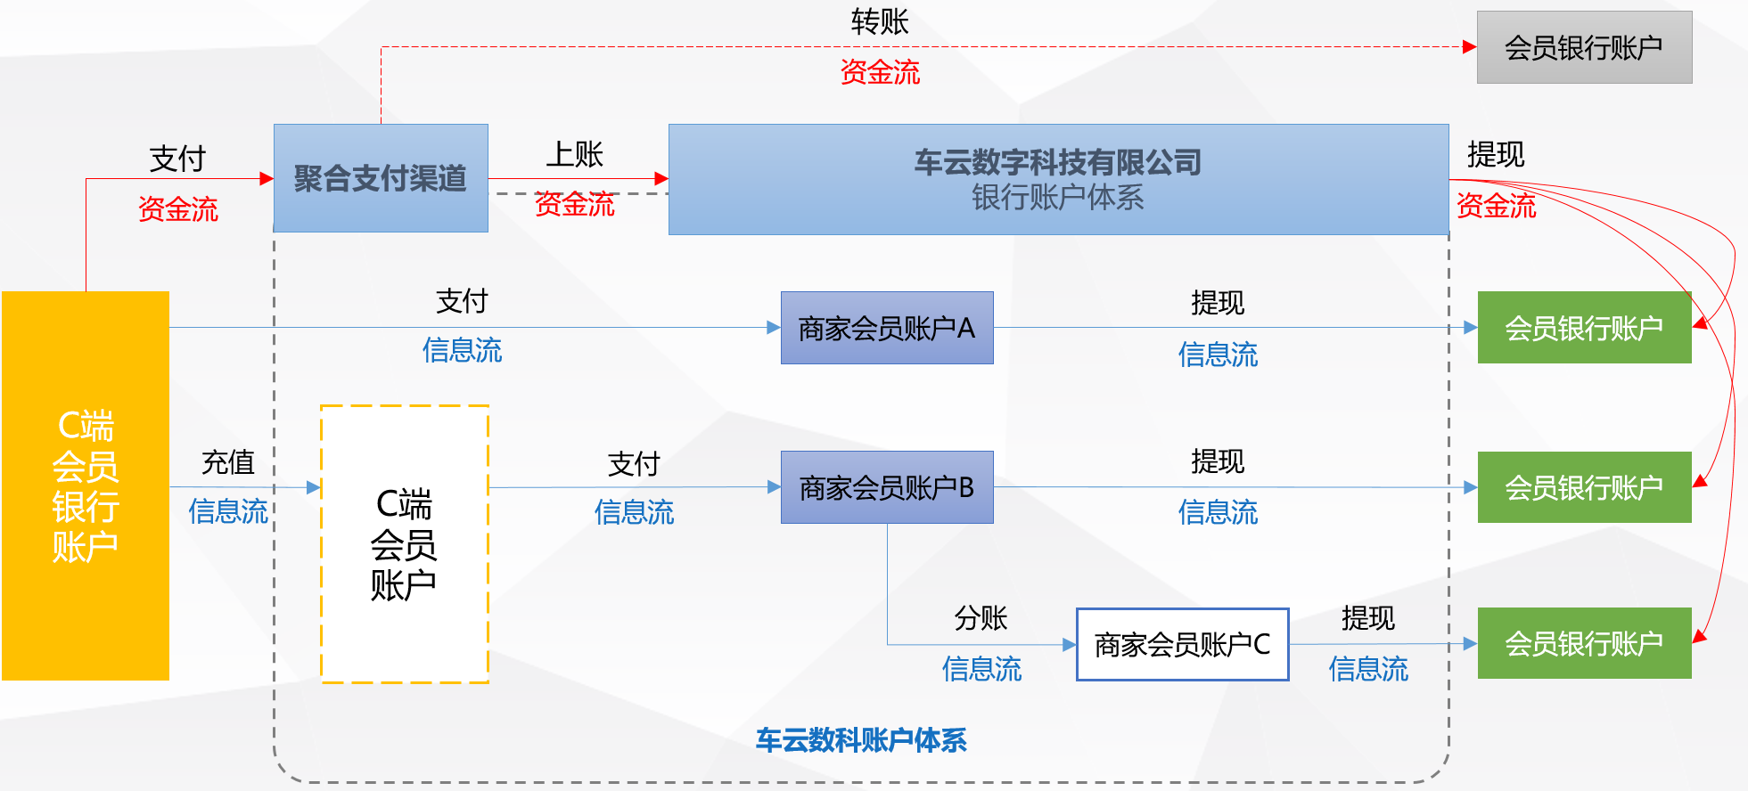
- 账户模式：基于银行账户体系，搭建结算系统，通过内部结算渠道（银行账户体系自带结算渠道）和外部结算渠道（车云数科对接的非银行账户体系结算渠道）为用户提供聚合收单结算和账户资金管理服务，其中账户资金管理通过银行账户体系实现。
- 通道模式：整合多方结算渠道，通过强大的智能路由管控体系，为商家提供收单通道服务，交易资金由合作渠道直接结算到商家绑定银行账户中。

核心场景

线上支付场景
结算系统的线上支付需保持现有C端用户习惯为主，支持使用支付宝、微信、网银和余额支付作为主要的在线支付方式，包括APP、微网站和PC端多种方式和场景的支持。需根据接入B端商家的需求不同，提供多种支付方式和能力。
在线支付中，参与各方的主要定位分别为：
- C端用户：使用PC和移动等多种方式，采用支付宝、微信和网银做为支付工具购买服务和商品付款。
- B端商家：提供商品和服务；获得支付订单数据和结果
- 结算系统：统一接入微信、支付宝、网银等支付渠道能力；统一订单和交易过程管理；提供统一支付接入API和服务；统一支付收费和资金清分结算。
- 渠道：提供微信，支付宝，代扣和网关等收单能力。

线下支付场景
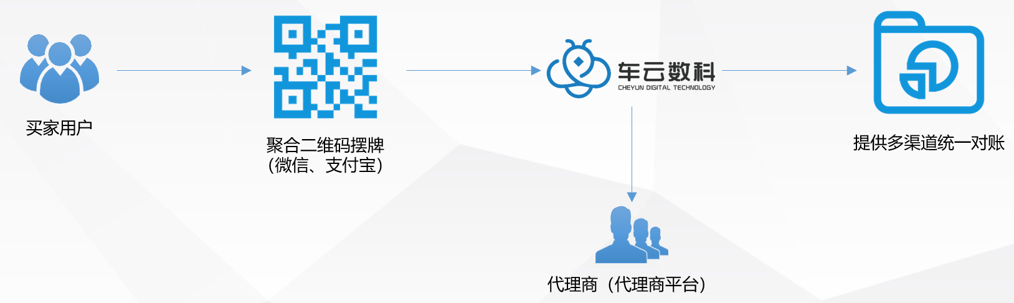
结算系统的线下支付需支持聚合支付宝、微信和银联云闪付的聚合支付（一码付）作为主要的线下支付方式，实现用户通过移动端扫码即可快速面对面完成交易。

POS支付场景
POS收单需支持三种收单模式：扫码获取交易订单模式、同步交易订单模式和无交易订单直接支付模式。
- 扫码获取交易订单模式：通过POS终端扫平台交易订单二维码，获取并校验交易订单信息完成支付；
- 同步交易订单模式：通过平台主动将推送交易订单信息到POS终端完成交易订单信息校验并支付；
- 无交易订单直接支付模式：在无平台的情况下，POS终端自主完成交易订单创建，并进行支付。

计费分润场景
提供动态规则配置支持的智能分账和计费能力。可灵活支持多种分润和计费方式，包括但不限于：规则配置，业务端传入，组合模式等；有效性上支持事前，事后模式分润和计费。

钱包场景

功能清单

系统 | 功能模块 | 基本功能描述
开放平台 | OpenAPI | 同步、异步、跳转API服务
开放平台 | 安全认证 | 安全校验，数字验签
开放平台 | 自动化工具 | 接入工具包，调试DEMO（支持PHP\JAVA\.NET）
开放平台 | 文档管理 | 自动化生成API接口文档以及文档说明
开放平台 | QA知识库 | 接入知识库的管理，参见问题的说明
门户 | 钱包 | 结算系统服务平台  1、交易功能：快速收款（微信、支付宝反扫）  2、资金功能：充值、提现、转账（站内、到卡）、资金归集（幂等性）  3、账户功能：关联账户管理、报表、账户管理等功能  4、支持PC页面（WEB）和移动页面（H5）场景
聚合支付收银台 | 渠道整合 | 聚合各种支付能力（幂等性），包含但不限于：  1、网银支付  2、银行卡代扣支付（储蓄卡）  3、银行卡协议支付（储蓄卡）  4、现金（线下汇款）支付  5、微信支付（扫码、刷卡、公众号、小程序、APP）  6、支付宝支付（扫码、刷卡）  7、银联云闪付（扫码、刷卡）  8、余额支付
聚合支付收银台 | 动态控制 | 1、收银台支持动态控制，根据商户需求进行搭配显示  2、收银台支付渠道支持动态控制，根据商户动态切换
聚合支付收银台 | 业务引导 | 具备业务引导的能力；支付完成页面提供广告展示
聚合支付收银台 | 支持模式 | 1、PC页面（WEB）；2、移动页面（H5)
摆牌收单 | 渠道整合 | 聚合各种线下支付能力：  微信被扫/支付宝被扫/银联云闪付被扫
摆牌收单 | 动态控制 | 支付渠道支持动态控制，根据商户需求动态切换
摆牌收单 | 业务引导 | 具备业务引导的能力;支付完成页面提供广告展示
POS | POS后台 | - 支付交易记录或订单数据的导入  - 支持POS交易订单有效性校验  - 支持POS终端管理  - 提供二级商户收款管理
POS | POS收银台 | - 提供POS收银台APP  - 提供扫码获取交易订单支付  - 提供系统同步交易订单支付  - 提供无交易订单直接支付  - 提供银行卡（储蓄卡、信用卡）、微信被扫和支付宝被扫收单能力
交易系统 | 订单管理 | 交易订单的管理：  1、创建交易订单  2、单笔查询交易订单  3、批量查询交易订单  4、交易订单撤销  6、交易订单修改  7、交易订单幂等性校验  8、交易订单状态管理
交易系统 | 标准支付 | 标准支付能力：  1、网银支付  2、代扣/协议支付  3、余额支付  4、现金（线下汇款）支付  5、第三方能力支付（微信、支付宝、银联云闪付）  标准支付业务：  1、及时到账支付  2、担保支付
交易系统 | 组合支付 | 批量支付/组合支付
交易系统 | 退款 | 支付订单部分/多次退款/支付订单全额退款/撤销
业务管控 | 黑/白 | 黑名单管理/白名单管理
业务管控 | 策略管控 | 对订单类和资金类交易进行管控，包含交易金额、时间、笔数的管控，包含：  1、管控主体（商户、用户）  2、管控策略（单笔限额、按日/月最大限额）  3、管控类型（支付、转账、入金、出金）
分润系统 | 事前分润 | 1、根据配置的指定金额进行分润  2、从交易订单金额中进行分账，交易订单创建后，同步上传分润列表进行分账，适用于及时到账交易和担保交易。
分润系统 | 事后分润 | 1、根据配置的指定金额进行分润  2、从交易订单金额中进行分账，交易订单确认交易的时候，同步上传分润列表进行分账，适用于担保交易。（确认交易上传的分润列表会全面替换交易订单创建时候上传的分润列表）
计费系统 | 计费角色管控 | 设置管理计费角色，包含（买方、卖方、交易者、平台商、指定角色、交易所）
计费系统 | 计费范围控制 | 自定义设置分组，包含（用户、接入商等）
计费系统 | 计费时间控制 | - 根据交易时间设定计费  - 根据会员注册时间设定计费
计费系统 | 计费规则管控 | 计费规则进行管理，支持到会员级别的计费管控
计费系统 | 定额计费 | 根据配置的指定金额进行计费
计费系统 | 交易比例计费 | 根据交易金额的比例进行计费
计费系统 | 阶梯计费 | 设置多级阶梯，按交易金额设置阶梯范围，设置计费
交易引擎 | 原子渠道能力封装 | 1、入金原子能力（微信、支付宝、云闪付、代扣、协议、网银、现金）  2、出金原子能力（提现、转账）  3、查询验证能力  4、退款能力  5、幂等性校验
交易引擎 | 账户及账务能力封装 | 1、单笔、批量转账能力  2、冻结/解冻能力  3、出入账功能  4、幂等性校验
交易引擎 | 批量处理能力 | 批量事务处理能力
账务系统 | 账户管理 | 1、账户开户/销户  2、账户状态管理  3、账户余额查询  4、多账户管理（支持一个会员多个账户）  5、账户安全性摘要
账务系统 | 冻结码管理 | 账户冻结码的管理，实现冻结业务的精准管控
账务系统 | 资金管理 | 1、单笔账户增加  2、单笔账户减少  3、单笔转账操作  4、批量操作（出入账务）  5、实时进出账查询  6、冻结/解冻
会员系统 | 会员注册 | 会员注册，包含个人、个体户、企业三种类型的注册
会员系统 | 会员激活 | 会员状态激活，只有激活的会员才能正常使用
会员系统 | 密码管理 | 会员密码管理，包含修改密码、找回密码，密码分为登陆密码和支付密码两类
会员系统 | 信息管理 | 会员信息管理，包含会员基本信息的修改，如手机号、邮箱，以及会员敏感信息的管理
会员系统 | 操作员管理 | 会员旗下操作员的管理，包含操作员的创建、注销、密码重置，以及操作员权限配置和业务审核。
会员系统 | 会员状态管理 | 会员的状态操作，如注销、冻结/解冻等。
会员系统 | 实名认证 | 会员的实名操作，包含：会员实名/会员实名更正
签约系统 | 银行卡校验 | 银行卡的验证工作，包含：  1、三要素  2、四要素  3、三要素+手机号验证
签约系统 | 银行卡管理 | 银行卡管理，包含：  1、银行卡查询  2、银行卡绑定  3、银行卡解绑
接入商管理 | 安全密钥管理 | 商户接入密钥的分配和管控
接入商管理 | 服务权限管理 | 商户接入服务权限的判断，以及使用权限的管控
接入商管理 | 路由渠道管理 | 商户接入路由渠道的判断，以及使用渠道的管控
对账系统 | 渠道对账 | 1、与银行、第三方支付、POS交易等外部渠道对账  2、对账文件标准化处理
对账系统 | 内部核账 | 系统内部根据多边记账实现对账
对账系统 | 对账文件管理 | 生成对外业务平台对账文件，并进行管理，提供外部业务平台下载
对账系统 | 异常交易管理 | 对账结果监控，异常结果通知
渠道路由 | 路由规则管控 | 渠道路由规则的设置，包含通过成本、对公/对私、卡类型、金额限制等条件设置
渠道路由 | 路由自动切换 | 渠道路由支持系统自动切换。
渠道路由 | 渠道要求
渠道网关 | 银行渠道对接 | 支持对接银行渠道
渠道网关 | 第三方支付渠道对接 | 支持对接第三方支付渠道
BOSS  系统 | 运营管理 | 提供运营人员基础操作，业务管控
BOSS  系统 | 业务配置管理 | 基于商户/业务/场景：配置限额、频率、能力、渠道、计费
BOSS  系统 | 基础能力 | 基础的功能管理，权限、单点登录、登录认证
数据统计 | 业务数据明细 | 提供全站业务明细数据
数据统计 | 业务统计报表 | 提供全站统计报表数据和图表
数据统计 | 业务数据分析 | 为前端业务人员提供精准的数据分析报告

资源接入需求
资源接入需求中所需的资源都由甲方负责提供，乙方负责资源的接入开发，实施建设，达到有效可用要求。

支付渠道

聚合支付渠道
结算系统的核心能力之一是为整个平台及平台的服务商家提供统一的支付能力封装，实现统一的订单支付。根据目前支付行业的发展，目前主流的支付收款方式包括：网银，微信，支付宝，银行卡代扣、银联协议支付，银联云闪付等。
根据使用场景和方式，主要支付方式包括以下几种：
- 微信支付
  - 公众号支付：微信内部的微网站支付，分为线上和线下两种；
  - 二维码支付：微信二维码扫码支付，包含静态和动态二维码，分为线上和线下两种；
  - 小程序支付：通过微信内部的小程序发起支付，只有线上模式；
  - APP支付：通过手机APP内集成微信SDK模块发起支付，只有线上模式。
- 支付宝支付
  - 二维码支付：支付宝二维码扫码支付，包含静态和动态二维码，分为线上和线下两种；（支付宝支持通过生成二维码的URL连接地址直接跳转触发支付）
  - APP支付：通过手机APP内集成支付宝SDK模块发起支付，只有线上模式。（支付宝APP支付只能直连）
- 银联云闪付支付
  - 二维码支付：云闪付二维码扫码支付，包含静态和动态二维码，分为线上和线下两种；
- 网银支付
  - B2C网银支付：基于PC端跳转银行页面发起，通过个人银行账户付款，支持储蓄卡和信用卡；
  - B2B网银支付：基于PC端跳转银行页面发起，通过企业银行账户付款，支持多角色审核。
- 代扣/协议支付
  - 银行卡代扣：包含无校验与四要素校验代扣两种，只支持储蓄卡；
  - 银联协议支付：需要银联签约，不同渠道均需要重新签约，只支持储蓄卡。

POS支付渠道
整合POS收单机构（第三方支付或银行）提供的能力，通过智能POS终端设备嫁接车云数科支付结算POS收银台APP，实现订单支付和快速支付能力。POS收单包含银行卡刷卡支付、微信被扫支付和支付宝被扫支付。

资源渠道

身份认证服务
通过第三方身份认证服务，为会员注册提供实名校验能力，包含对公企业和对私个人认证服务。
跟进使用场景和方式，主要实名能力包含以下几种：
- 银行账户认证：
  - 银行卡三要素认证：通过三要素校验完成用户信息识别和提现银行卡签约；
  - 银行卡四要素认证：通过四要素校验完成用户信息识别和代扣、提现银行卡签约；
  - 对公银行打款认证：通过向对公银行打款识别对公银行信息有效性。
- 身份信息认证：
  - 两要素个人身份认证：通过身份证号和姓名要素，从公安系统识别用户信息；
  - 运营商三要素认证：通过手机号、身份证号和姓名要素，从运营商系统识别用户信息。
- 企业信息认证：
  - 企业名称查询：通过企业名称，反向获取企业经营信息；
  - 营业执照号查询：通过营业执照号，反向获取企业经营信息。

短信服务
提供全网的短信发送服务，主要是用于验证码的高效发送。

技术要求

设计要求

设计思想
基于系统持续性发展性要求，结算系统的设计中，需遵循以下设计思想：
- 软件基础架构采用分布式架构，服务开发采用组件化，便于扩展及复用；
- 软件系统设计要求遵循层次化、产品化、平台化原则；
- 软件系统技术选型应采用行业成熟技术，并符合目前公司技术体系，便于系统后续扩展建设；
- 系统通讯报文格式标准化、模块接口标准化、代码信息标准化，以确保系统易维护、可移植、提高和异构系统的互操作性；
- 在关键应用计算环节，充分考虑运行效率、正确性对系统及应用的影响，积极采用优化的程序设计方法提供保障；
- 参数化设计，增强系统的可管理性和业务的灵活性。
- 从技术方案上提供系统高安全性、高可靠性、高可用性的保障；
- 充分考虑新系统建设的总体成本，最大程度的保护投资，包括设备、人员和知识。

设计原则
为实现以上系统目标，在系统设计时将贯彻以下设计原则：
- 高可用设计：平台整体采用高可用分布式设计架构；
- 安全性设计：系统应具备体系化安全设计，确保应用及数据安全；应用部分需满足等保三级标准(具体参见《信息安全等级保护管理办法》)；
- 易使用性设计：遵循互联网通用开发规范，同时确保用户体验；
- 可重用性设计：服务及组件开发，增强代码及能力的复用性

环境要求
结算系统需设计为支持UAT多环境，来保障开发、测试、生成工作流程正常实施。需要至少三个环境的支撑，如下图所示：
- 开发环境：主要用于团队开发，迭代时的联合调试和测试团队的测试验证。一般该环境建设与公司内部，便于开发团队使用。同时git代码库也保持与该环境中，保证安全可靠。
- 生产环境：平台的完整治理和部署环境，用于实际生产应用，一般采用安全云服务环境或自建IDC托管环境。
- 联调环境：该环境一般与生产环境的版本完全同步，主要用于接入商户（客户系统）开发时的接口联合调试。

部署要求
基于Dubbo分布式服务治理技术，服务部署设计要求如下：所有内部服务都采用至少双节点（可以是虚拟机）部署，保证服务冗余可靠，通过dubbo的服务治理体系在调用方（消费端）实现软负载均衡和Failover。
部署环境指定为：华为云服务。

开发架构要求

运行环境
MySQL5.7+/JDK 1.8+/ CentOS 6.8+

技术选型
采用开源的轻量级J2EE解决方案，所有技术栈要求采用行业内主流开源技术，主线关键组件及版本要求：SpringBoot 1.5+/Spring 4.3+/Mybatis 3.4+/Dubbo 2.6.5 +/Vue 2.0+

非功能性要求

应用安全要求
应用级最低要求达到等保三级80分以上。（上线后，立即启动等保三监测）

源代码交付
本标的项目要求乙方完整交付源代码，如果采用自有的开发框架开发，则包含开发框架的源代码。

性能指标要求
最简性能指标要求
 | 平台性能需求  （平均） | 核心服务性能规格（单节点） | 备注
查询管理类 | 1000qps/10000/1秒内 | 1000qps/10000/1秒内 | 交易查询等
交易服务类 | 100tps/1000/2秒内 | 100tps/1000/2秒内 | 充值，提现，付款等

高可用要求
平台整体采用高可用设计架构，确保系统能持续可用，在高压下仍然能正常工作。发生故障要能够快速发现和定位，在外部用户发现前，通过报警机制，能准确定位故障原因，防止进一步影响业务。

易用性要求
应用功能具有操作便利性、快捷性，便于用户使用操作，要求产品设计一定要有很好的易用性。产品设计的易用性包含：
1、有效性：产品的功能及性能能达到预期的效果；
2、易操作性：产品的使用过程中可被快速识别并掌握使用，具备可操作性及便利性。

